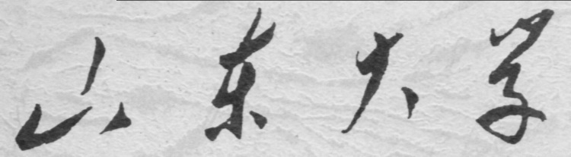

信息科学与工程学院

2024－2025学年第二学期

实 验 报 告

课程名称： FPGA与电子设计自动化
实验名称： 时序逻辑电路的FPGA实现

专 业 班 级 通信工程 三班
学 生 学 号
学 生 姓 名
实 验 时 间 2025年3月 31 日

实验报告
【实验目的】
熟悉Verilog的时序逻辑电路实现
【实验要求】
- 实验内容与原理说明（包括框图、逻辑表达式和真值表）；
- 实验模块程序代码（设计模块Design Block）和激励代码（激励模块Test Bench）；
- 仿真波形图；
- 综合得到的门级电路图；
- 实验结果分析及思考。
【实验具体内容】
实验三 计数器设计
- 设计一个8-bit异步二进制计数器模块。
框图：
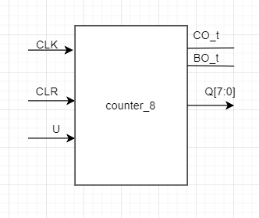
图 1
逻辑表达式：
1.计数器状态更新逻辑：
当 CLR=0 时：
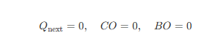
当 CLR=1 时：
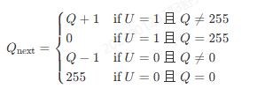
2.控制信号生成逻辑：
进位信号：
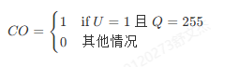
借位信号：
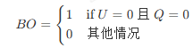

CLR | U | 当前 Q 值 | 下一 Q 值 | CO | BO
0 | X | X | 0 | 0 | 0
1 | 1 | 0-254 | Q+1 | 0 | 0
1 | 1 | 255 | 0 | 1 | 0
1 | 0 | 1-255 | Q-1 | 0 | 0
1 | 0 | 0 | 255 | 0 | 1
图 2真值表

Design Block 代码
- // 8位双向计数器模块，带异步复位和溢出标志
- module counter_8(
- BO, // 向下计数下溢标志（当减到0时置1）
- CO, // 向上计数溢出标志（当达到255时置1）
- CP, // 时钟输入（上升沿触发）
- CLR, // 异步复位信号（低电平有效）
- U, // 计数方向控制（1=加计数，0=减计数）
- Q // 8位计数输出
- );

- // 输入输出声明
- input U;
- input CP;
- input CLR;
- output reg CO;
- output reg BO;
- output reg [7:0] Q;

- // 主要计数逻辑（时钟上升沿或复位下降沿触发）
- always@(posedge CP or negedge CLR) begin
- if(CLR == 0) // 异步复位优先处理
- Q <= 8'd0; // 复位时计数器清零
- else if(U == 1) // 加计数模式
- begin
- if(Q == 8'd255)
- CO <= 1; // 达到最大值时置位溢出标志
- else
- begin
- Q <= (Q + 1'b1)%256;
- CO <= 0; // 非最大值时清零溢出标志
- end
- end
- else if(U == 0) // 减计数模式
- begin
- if(Q == 0)
- begin
- // 注意：此处手动设置255，实际Q-1在8位下会自动处理为255
- Q <= 8'b1111_1111; // 减到0时跳转最大值
- BO <= 1; // 置位下溢标志
- end
- else
- begin
- Q <= (Q - 1'b1); // 正常减计数
- BO <= 0; // 非零时清零下溢标志
- end
- end
- end

- endmodule
Test Bench代码
- `timescale 1ns / 1ns

- module counter_8_tb();
- reg CP;
- reg U;
- reg CLR_;

- wire CO;
- wire BO;
- wire [7:0]Q;

- counter_8 counter_2inst0(
- .U(U),
- .CP(CP),
- .CLR(CLR_),
- .CO(CO),
- .BO(BO),
- .Q(Q)
- );

- initial begin
- CLR_ = 1'b0;
- CLR_ = #20 1'b1;
- U = 1;
- #2550;

- #20;

- CLR_ = 1'b0;
- #10;
- CLR_ = 1'b1;
- U = 0;
- #2550;

- $stop;

- end

- always begin
- CP = 1'b0; #10;
- CP = 1'b1; #10;
- end

- endmodule
综合得到的门级电路：
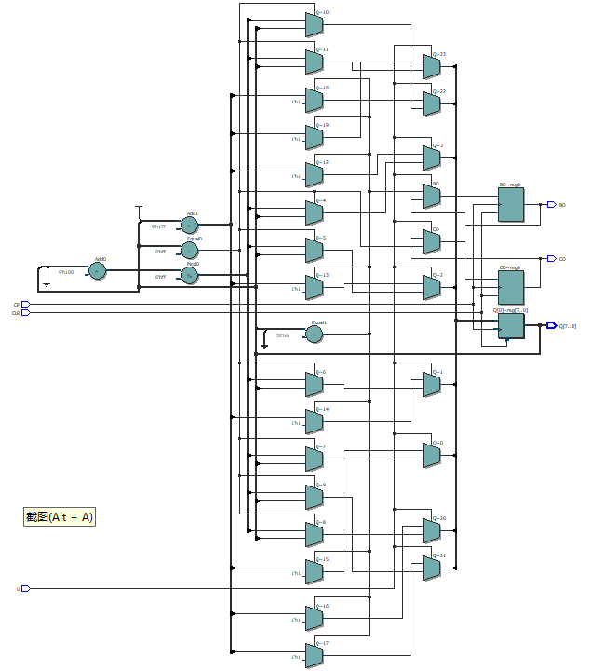
图 3
仿真波形图：
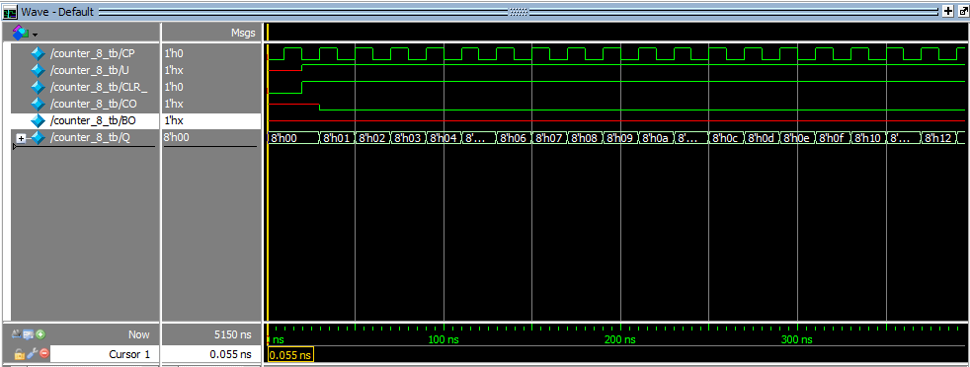
图 4 验证进位逻辑与加法计数逻辑
可以发现，每一个时钟周期都会使输出Q加1，在0FH时，进位信号置1，进位与加法逻辑构建成功。
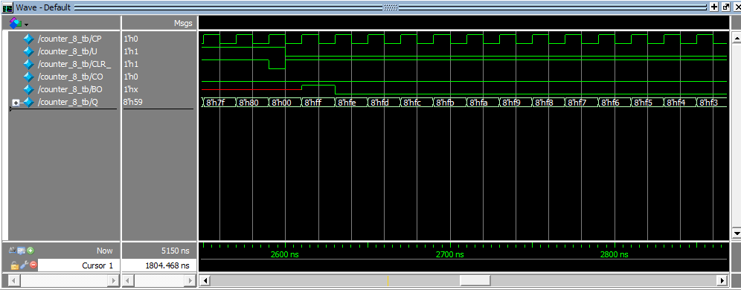
图 5验证清除与减法计数逻辑
可以发现，当CLR信号有效时，输出Q立即清0，每一个时钟周期都会使输出Q减1，在00H时，借位信号1，借位与减法逻辑构建成功。

- 设计一个8-bit同步二进制计数器模块。
框图：
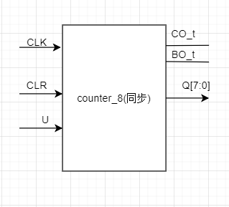
图 6
逻辑表达式：
1.计数器状态更新逻辑：
当 CLR=0 时：
当 CLR=1 时：
2.控制信号生成逻辑：
进位信号：
借位信号：
CLR | U | 当前 Q 值 | 下一 Q 值 | CO | BO
0 | X | X | 0 | 0 | 0
1 | 1 | 0-254 | Q+1 | 0 | 0
1 | 1 | 255 | 0 | 1 | 0
1 | 0 | 1-255 | Q-1 | 0 | 0
1 | 0 | 0 | 255 | 0 | 1
图 7 真值表

Design Block 代码
- module counter_8(
- output reg CO, // 进位输出
- output reg BO, // 借位输出
- input CP, // 时钟脉冲
- input CLR, // 同步清零（低有效）
- input U, // 计数方向控制（1=递增，0=递减）
- output reg [7:0] Q // 计数器输出
- );

- always @(posedge CP) begin
- if (!CLR) begin // 同步清零
- Q <= 8'd0;
- CO <= 1'b0;
- BO <= 1'b0;
- end
- else begin
- case (U)
- 1'b1: begin // 递增模式
- if (Q == 8'd255) begin
- Q <= 8'd0;
- CO <= 1'b1;
- end
- else begin
- Q <= Q + 1'b1;
- CO <= 1'b0;
- end
- BO <= 1'b0; // 递增时保持借位无效
- end

- 1'b0: begin // 递减模式
- if (Q == 8'd0) begin
- Q <= 8'd255;
- BO <= 1'b1;
- end
- else begin
- Q <= Q - 1'b1;
- BO <= 1'b0;
- end
- CO <= 1'b0; // 递减时保持进位无效
- end
- endcase
- end
- end

- endmodule
Test Bench代码
- `timescale 1ns / 1ns

- module counter_8_tb();
- reg CP;
- reg U;
- reg CLR_;

- wire CO;
- wire BO;
- wire [7:0]Q;

- counter_8 counter_2inst0(
- .U(U),
- .CP(CP),
- .CLR(CLR_),
- .CO(CO),
- .BO(BO),
- .Q(Q)
- );

- initial begin
- CLR_ = 1'b0;
- CLR_ = #20 1'b1;
- U = 1;
- #2550;

- #20;

- CLR_ = 1'b0;
- #10;
- CLR_ = 1'b1;
- U = 0;
- #2550;

- $stop;

- end

- always begin
- CP = 1'b0; #10;
- CP = 1'b1; #10;
- end

- endmodule
综合得到的门级电路：
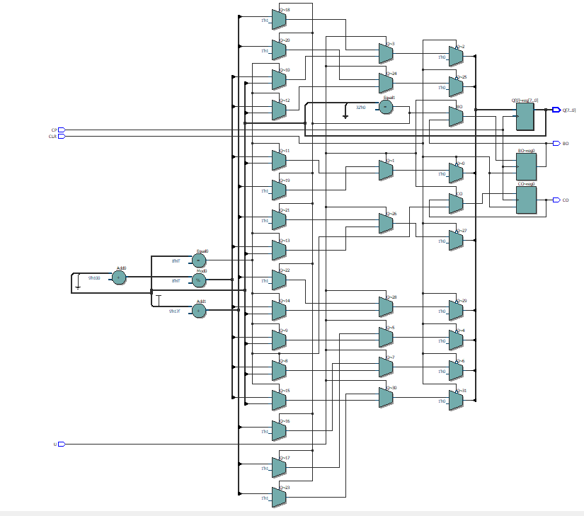
图 8
仿真波形图：
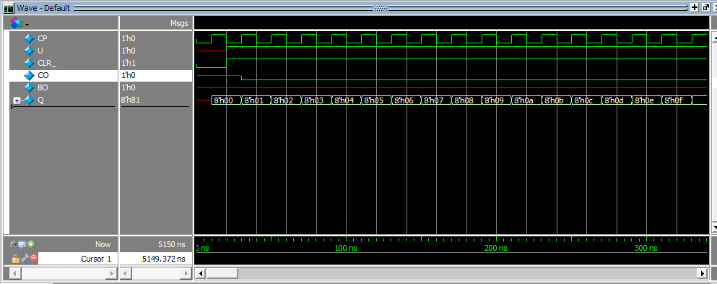
图 9验证进位逻辑与加法计数逻辑
可以发现，每一个时钟周期都会使输出Q加1，在0FH时，进位信号置1，进位与加法逻辑构建成功。
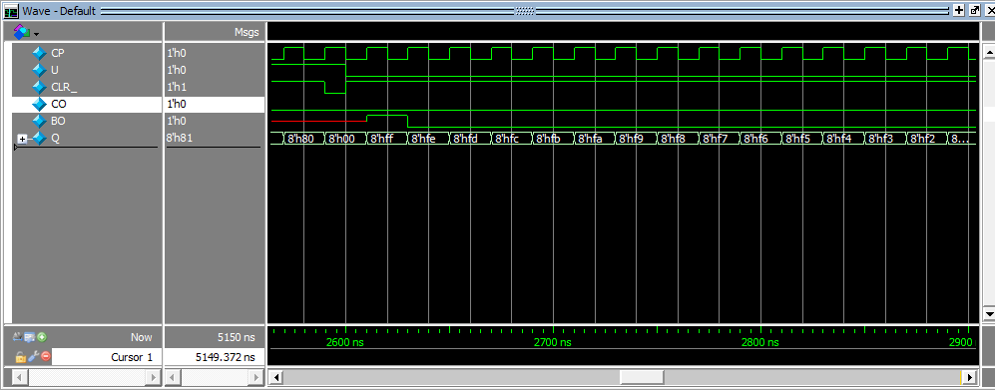
图 11验证清除与减法计数逻辑
可以发现，当CLR信号有效时，输出Q等到下一个时钟周期有效时清0，每一个时钟周期都会使输出Q减1，在00H时，借位信号1，借位与减法逻辑构建成功。
综上,实验成功。
- 设计一个8-bit同步十进制(BCD)计数器模块。
框图：
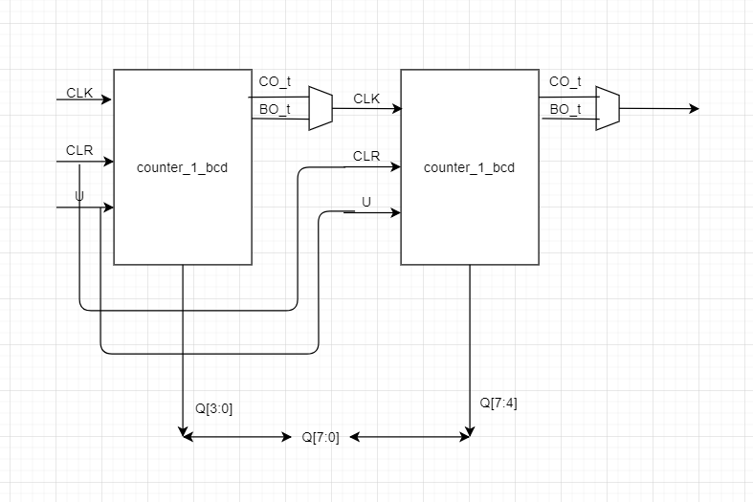
逻辑表达式：
1.级联逻辑
​（生成十位CP信号）
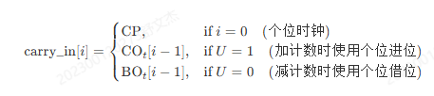

2.全局溢出标志：
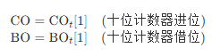
3.单级BCD计数器逻辑:
(每个4位计数器次态)
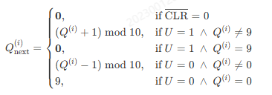

CLR_ | U | CP | Q[7:0] | CO | BO
0 | X | X | 00 | 0 | 0
1 | 1 | ↑ | 01→...→09→10 | 0 | 0
1 | 1 | ↑ | 99→00 | 1 | 0
图 13 真值表

Design Block 代码
- /* 两级BCD计数器模块（0-99）*/
- module counter_2_bcd(
- BO, // 整体借位输出（当计数器从00减到99时置1）
- CO, // 整体进位输出（当计数器从99加到00时置1）
- CP, // 全局时钟输入（上升沿触发）
- CLR_, // 异步复位信号（低电平有效）
- U, // 计数方向控制（1=加计数，0=减计数）
- Q, // 8位BCD输出（[7:4]=十位，[3:0]=个位）
- BO_t, // 临时借位输出总线（[1:0]对应两个计数器）
- CO_t // 临时进位输出总线（[1:0]对应两个计数器）
- );

- // 输入输出声明
- input U;
- input CP;
- input CLR_;
- output wire [1:0] CO_t;
- output wire [1:0] BO_t;
- output wire CO;
- output wire BO;
- output wire [7:0] Q;

- wire [1:0] carry_in; // 级联时钟信号总线

- genvar i;
- generate
- for (i=0; i<2; i=i+1) begin : counter_Block
- // 时钟级联逻辑（存在设计缺陷）
- assign carry_in[i] = (i == 0) ? CP : // 个位使用全局时钟
- (U ? CO_t[i-1] : BO_t[i-1]); // 十位使用个位的进位/借位作为时钟

- // 最终输出绑定（取十位计数器的状态）
- assign CO = CO_t[1]; // 整体进位来自十位计数器
- assign BO = BO_t[1]; // 整体借位来自十位计数器

- // 实例化BCD计数器单元
- counter_1_bcd counterinst0(
- .BO(BO_t[i]),
- .CO(CO_t[i]),
- .CP(carry_in[i]),
- .CLR_(CLR_),
- .U(U),
- .Q(Q[4*i+3:4*i]) // 总线分配（i=0:[3:0], i=1:[7:4]）
- );
- end
- endgenerate

- endmodule

- // 单级BCD计数器模块（0-9）
- module counter_1_bcd(
- BO, // 借位输出（减计数到0时置1）
- CO, // 进位输出（加计数到9时置1）
- CP, // 时钟输入（注意：实际应为使能信号）
- CLR_, // 异步复位（低有效）
- U, // 计数方向
- Q // 4位BCD输出
- );

- // 输入输出声明
- input U;
- input CP;
- input CLR_;
- output reg CO;
- output reg BO;
- output reg [3:0] Q;

- // 核心计数逻辑
- always@(posedge CP or negedge CLR_) begin
- if(!CLR_) begin // 异步复位优先
- Q <= 4'd0;
- CO <= 0;
- BO <= 0;
- end
- else if(U) begin // 加计数模式
- if(Q == 9) begin
- Q <= 0; // 循环归零
- CO <= 1; // 产生进位脉冲（持续1个时钟周期）
- end else begin
- Q <= Q + 1;
- CO <= 0;
- end
- end
- else begin // 减计数模式
- if(Q == 0) begin
- Q <= 9; // 循环至最大值
- BO <= 1; // 产生借位脉冲
- end else begin
- Q <= Q - 1;
- BO <= 0;
- end
- end
- end
- endmodule
Test Bench代码
- // 仿真时间单位/精度定义（1ns单位，1ns精度）
- `timescale 1ns / 1ns

- module counter_bcd_tb();
- // 测试信号声明
- reg CP; // 主时钟信号（测试激励生成）
- reg U; // 计数方向控制（1=加计数，0=减计数）
- reg CLR_; // 异步复位信号（低电平有效）

- // 被测模块输出监控信号
- wire CO; // 全局进位输出（99→00时置1）
- wire BO; // 全局借位输出（00→99时置1）
- wire [7:0] Q; // 8位BCD计数输出（[7:4]=十位，[3:0]=个位）
- wire [1:0] BO_t; // 临时借位总线（[1]=十位借位，[0]=个位借位）
- wire [1:0] CO_t; // 临时进位总线（[1]=十位进位，[0]=个位进位）

- // 实例化被测试的两级BCD计数器模块
- counter_2_bcd counter_2inst0(
- .U(U), // 方向控制信号连接
- .CP(CP), // 主时钟连接
- .CLR_(CLR_), // 异步复位连接
- .CO(CO),
- .BO(BO),
- .Q(Q),
- .BO_t(BO_t),
- .CO_t(CO_t)
- );

- // 测试流程控制
- initial begin
- // 初始复位阶段（验证复位功能）
- CLR_ = 1'b0; // 触发复位（低电平有效）
- CLR_ = #20 1'b1; // 保持20ns后释放复位
- U = 1; // 设置加计数模式
- #1000; // 运行1000ns（观察加计数过程）

- // 中间间隔
- #20; // 额外等待20ns（观察信号稳定性）

- // 第二次复位测试（验证动态复位功能）
- CLR_ = 1'b0; // 再次触发复位
- #10; // 保持复位10ns
- CLR_ = 1'b1; // 释放复位
- U = 0; // 切换为减计数模式
- #1000; // 运行1000ns（观察减计数过程）

- // 结束仿真
- $stop; // 系统任务停止仿真
- end

- // 时钟信号生成（周期20ns，占空比50%）
- always begin
- CP = 1'b0; #10; // 低电平保持10ns
- CP = 1'b1; #10; // 高电平保持10ns
- end

- endmodule
综合得到的门级电路：
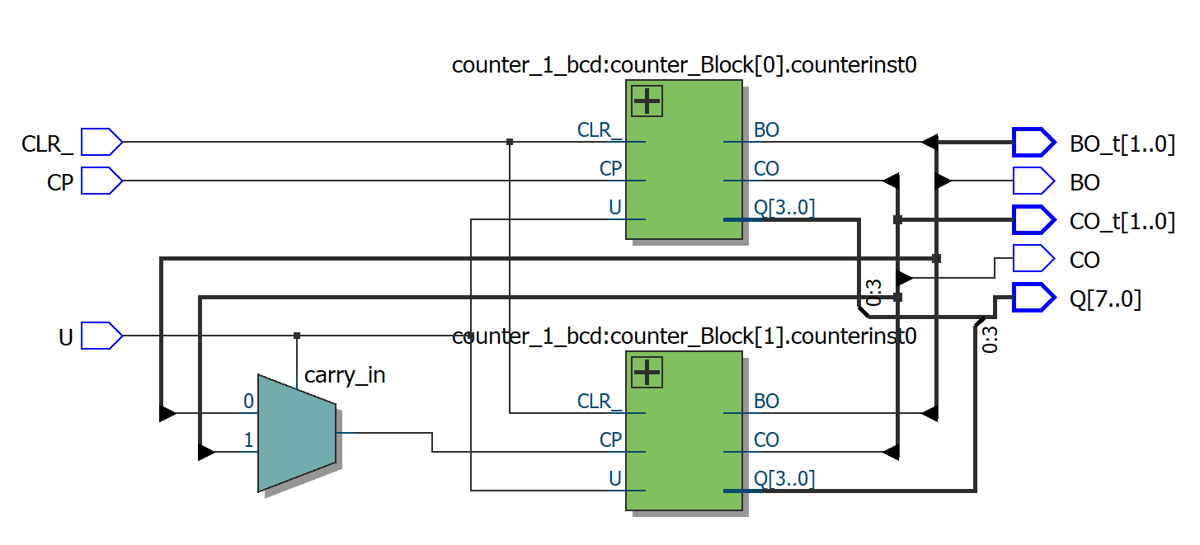
图 14
仿真波形图：
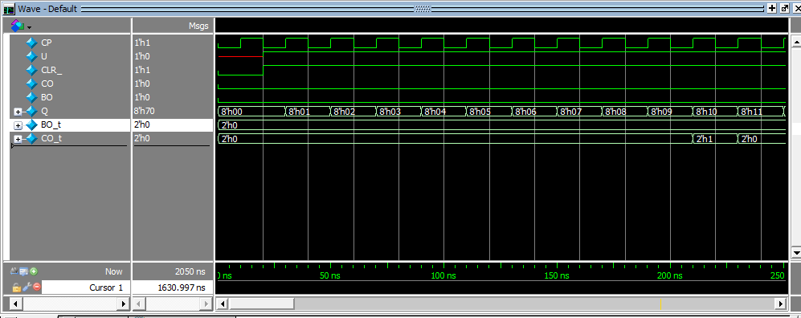
图 15验证进位逻辑与加法计数逻辑
可以发现，每一个时钟周期都会使输出Q加1，在99H时，进位信号置1，进位与加法逻辑构建成功。

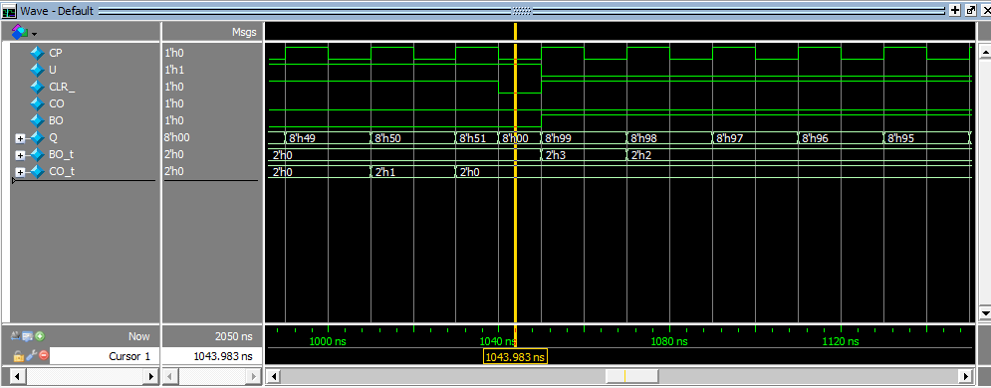
图 16验证清除与减法计数逻辑
可以发现，当CLR信号有效时，输出Q等到下一个时钟周期有效时清0，每一个时钟周期都会使输出Q减1，在00H时，借位信号1，借位与减法逻辑构建成功。
综上,实验成功。
- 设计一个m序列码产生器模块（要求：码长为31，寄存器级数5，反馈系数为75（八进制）的m序列产生器）。
框图：
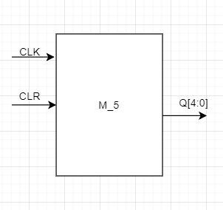
图 17
逻辑表达式：
反馈信号：
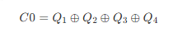
寄存器更新：
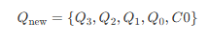
输出：
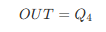
周期 | Q[4:0] | OUT (Q[4]) | C0
0 | 00001 | 0 | 0
1 | 00010 | 0 | 1
2 | 00101 | 0 | 1
... | ... | ... | ...
31 | 00001 | 0 | 0
图 18 状态转移表

Design Block 代码
- // 5位线性反馈移位寄存器（LFSR）模块
- module m_5(
- input CLK, // 时钟信号，上升沿触发
- input _CLR, // 低电平有效的异步复位信号
- output reg OUT // 输出信号，每个时钟周期输出移位前的最高位
- );

- reg [4:0] Q; // 5位寄存器，用于存储LFSR状态
- wire C0; // 反馈位计算信号

- // 反馈位计算：将Q[1]、Q[2]、Q[3]、Q[4]进行异或运算后取反
- // 此为LFSR的反馈多项式，用于生成伪随机序列
- assign C0 = (Q[1] ^ Q[2] ^ Q[3] ^ Q[4]);

- // 时序逻辑块：在时钟上升沿或复位信号下降沿触发
- always @(posedge CLK or negedge _CLR) begin
- if (~_CLR) begin // 异步复位，低电平有效
- Q <= 5'd0; // 寄存器清零
- OUT <= 1'b0; // 输出复位为0
- end else begin // 时钟上升沿触发
- Q <= {Q[3:0], C0}; // 寄存器左移一位，C0插入最低位
- OUT <= Q[4]; // 输出移位前的最高位Q[4]
- end
- end

- endmodule
Test Bench代码
- `timescale 1ns/1ns // 定义仿真时间单位1ns/时间精度1ns

- // 测试模块：m_5_tb（测试对象为m_5模块）
- module m_5_tb();
- reg CLK; // 时钟信号（测试激励）
- reg _CLR; // 低电平复位信号（测试激励）
- wire OUT; // 被测模块输出信号（观测对象）

- // 实例化被测模块（m_5：待验证的5级LFSR模块）
- m_5 m_5_inst0(
- .CLK(CLK), // 连接时钟信号
- ._CLR(_CLR), // 连接复位信号
- .OUT(OUT) // 连接输出信号
- );

- // 初始化测试流程
- initial begin
- // 第一次复位操作
- _CLR = 1'b0; // 激活复位（低电平有效）
- #20; // 保持复位20ns
- _CLR = 1'b1; // 释放复位
- #1000; // 运行1000ns（观察正常工作情况）

- end

- // 时钟信号生成（周期20ns = 50MHz）
- always begin
- CLK = 1'b1; // 时钟高电平
- #10; // 保持10ns
- CLK = ~CLK; // 电平翻转
- #10; // 保持10ns（共20ns周期）
- end
- endmodule
综合得到的门级电路：
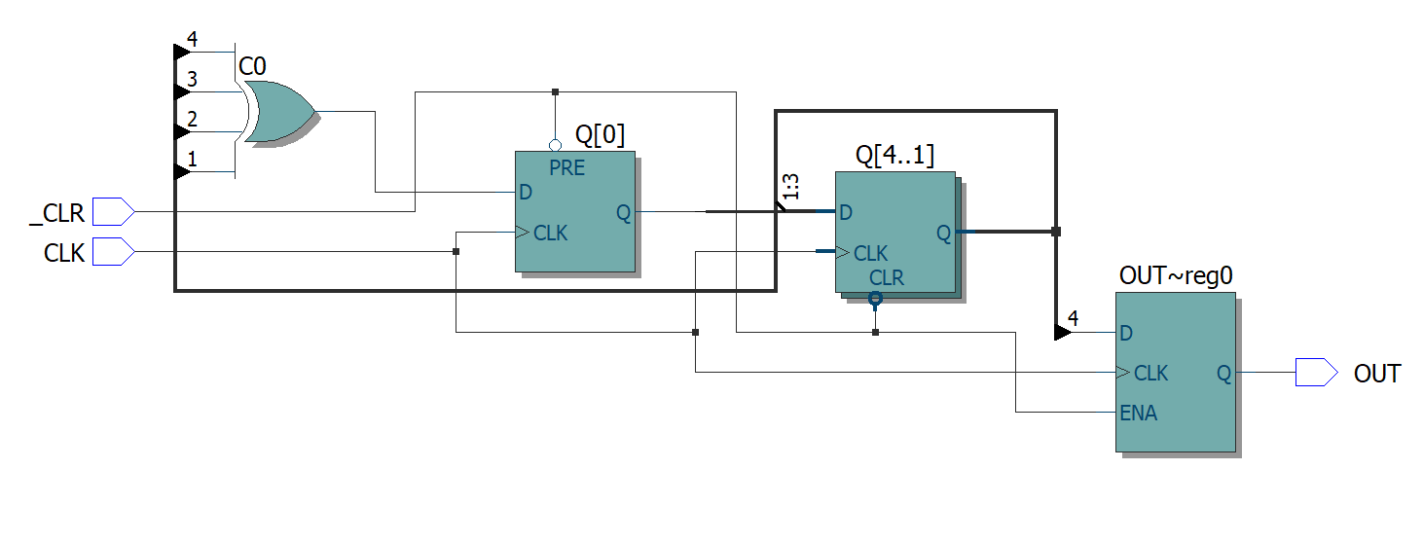
图 19
仿真波形图：
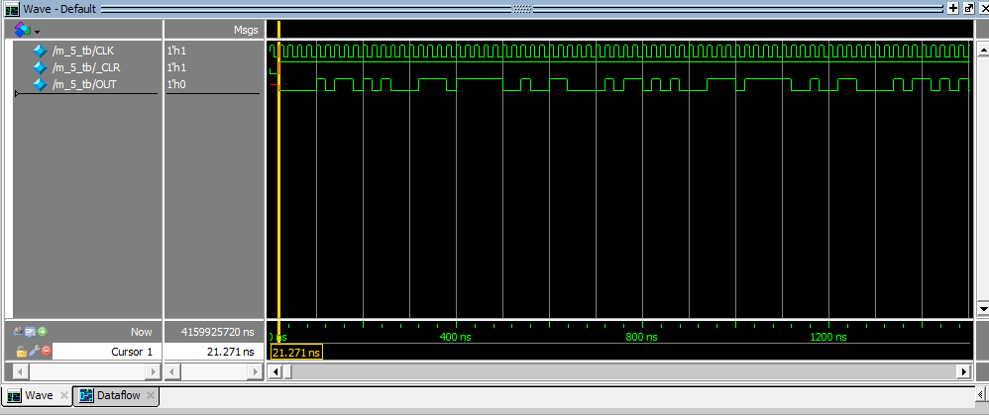
图 20开始时的时刻
图 21序列结束时的时刻
已知我们时钟周期为20，可以发现随机序列的周期为620ns，即码长为31，综上，实验成功。
【实验心得与思考】：
1. 异步计数器的“自由与风险”
在调试异步计数器时，我深刻体会到异步复位的“即时性”带来的两面性。当CLR信号拉低时，计数器瞬间清零，这种特性非常适合对实时性要求高的场景（比如紧急停止）。但仿真中也发现了隐患：当CLR信号与时钟边沿几乎同时变化时，偶尔会导致Q值在复位后出现短暂的不稳定状态。这让我意识到，异步设计虽然灵活，但必须谨慎处理跨时钟域问题。在后续项目中，如果涉及多时钟域，我会优先考虑同步复位设计，或在异步复位信号上加同步器消除亚稳态风险。

2. 同步计数器的“秩序之美”
同步计数器的设计过程让我感受到时序逻辑的严谨性。所有操作（包括复位和计数）都在时钟上升沿触发，仿真波形中的信号跳变整齐划一，没有异步计数器那种“参差不齐”的毛刺。不过，我也遇到了一个误区：最初误以为同步复位需要等待多个时钟周期才能生效，但通过波形分析发现，只要CLR在时钟上升沿保持有效，计数器会在下一个周期立即清零。这让我明白，同步复位并非“延迟复位”，而是将复位行为纳入统一的时钟控制中，更适合复杂系统的集成。

3. BCD计数器的“级联陷阱”
设计BCD计数器时，我踩了一个大坑：最初直接将个位计数器的进位信号（CO_t[0]）作为十位计数器的时钟输入，导致十位计数器在仿真中频繁误触发。仔细分析波形后发现，个位从9→0时，CO_t[0]会产生一个高电平脉冲，而这个脉冲的宽度与时钟周期相同，导致十位计数器在一个主时钟周期内被触发多次。后来，我参考教材中的级联方法，将进位信号作为十位计数器的使能信号（而非时钟），并保持十位计数器与主时钟同步。修改后，十位计数器仅在个位完成一轮0-9计数时递增一次，问题迎刃而解。这次经历让我意识到，级联设计必须严格区分“时钟”和“使能”的逻辑角色。

4. m序列生成器的“死锁惊魂”
在验证m序列生成器时，我曾因复位逻辑设计错误而陷入困境。最初的代码中，异步复位会将寄存器Q清零（Q <= 5’d0），结果仿真波形显示OUT始终为0，LFSR完全“卡死”。查阅资料后才恍然大悟：LFSR的初始状态不能为全零，否则反馈逻辑会失效（因为0异或0=0，导致永远无法跳出全零状态）。修正方法很简单——将复位时的Q初始化为5’b00001，序列立刻开始正常循环。此外，为了验证周期是否为31，我特意在TestBench中延长仿真时间，逐个时钟对比Q值，最终确认序列在31个时钟后重复。这次调试让我深刻体会到：反馈多项式必须满足本原多项式条件，且初始状态需精心设置，否则LFSR无法产生最大长度序列。

